Dopo aver caricato il programma, aprendo la seriale vedremo come risultato:

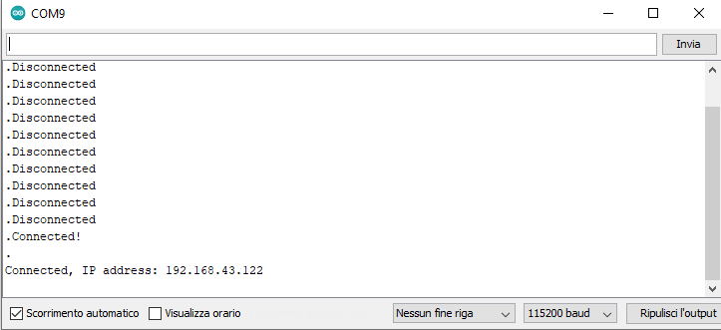

Inizialmente il colore del led sarà rosso perché WiFi.status() è uguale a WL_DISCONNECTED.

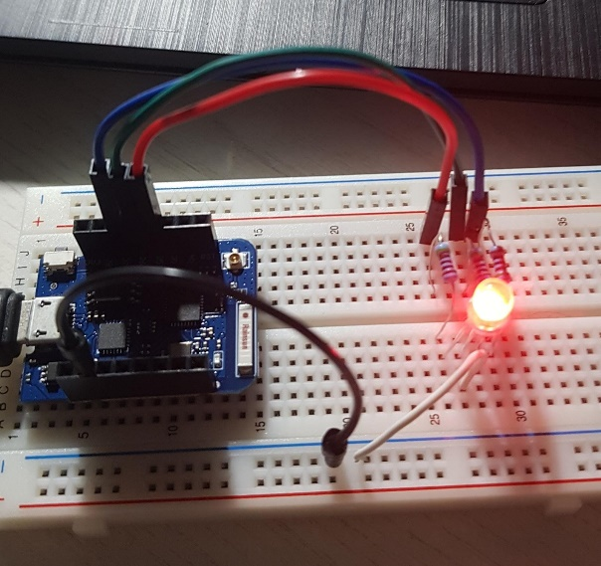

Colore Led quando la board sarà connessa:

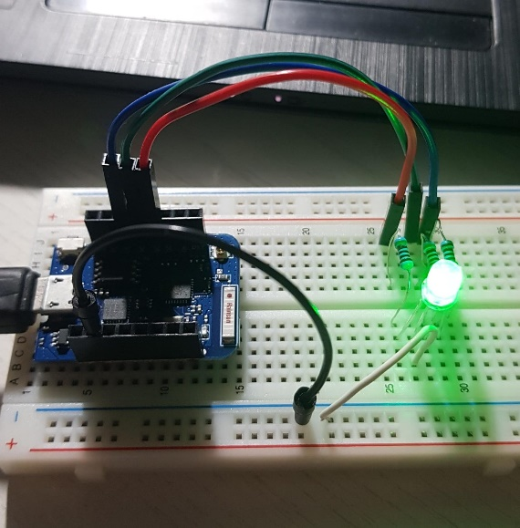

Se cambiassimo la password Wifi allora la board non riuscirebbe più a connettersi fino a quando non “ci dice” che la password è errata quindi non può connettersi.

